227. Водород находится при температуре T=300К. Найти среднюю кинетическую энергию <ε_{вр}> вращательного движения одной молекулы, а также суммарную кинетическую энергию E_{к} всех молекул этого газа; количество водорода ν = 0,5 моль.

H₂  ν = 0,5 моль  T=300К | Средняя кинетическая энергия вращательного движения одной молекулы равна 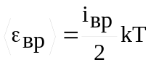, где k=1.38×10⁻²³Дж/К – постоянная Больцмана, i_{вр} – поступательные степени свободы молекулы (i_{вр}=2 в нашем случае т.к. молекула двухатомная). Поэтому 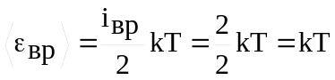. Подставляем числа. .  Средняя кинетическая энергия поступательного движения одной молекулы равна 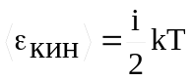, где k=1.38×10⁻²³Дж/К – постоянная Больцмана, i – поступательные степени свободы молекулы (i=3 в нашем случае т.к. три поступательных движения возможны).  Общее количество молекул в ν молей вещества равно N=N_{A}×ν, где N_{A}=6.023×10²³моль⁻¹ – число Авогадро. Поэтому суммарная кинетическая энергия равна 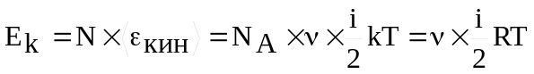, где R=8.31Дж/(К×моль) – газовая постоянная.  Поэтому  .
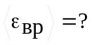
E_{k} = ?

